ANALIZA STATYSTYKI ZA GRUDZIEŃ 2009 ROKU

- Poziom i stopa bezrobocia

Liczba osób bezrobotnych zarejestrowanych w Powiatowym Urzędzie Pracy w Kędzierzynie-Koźlu, w dniu 31 grudnia 2009r. wynosiła 4476 osób i była wyższa w porównaniu do 30 listopada 2009r. o 102 osoby.

Zmiana liczby bezrobotnych miała miejsce:
- w gminie Kędzierzyn-Koźle wzrost o 64 osoby
- w pozostałych gminach wzrost o 38 osób

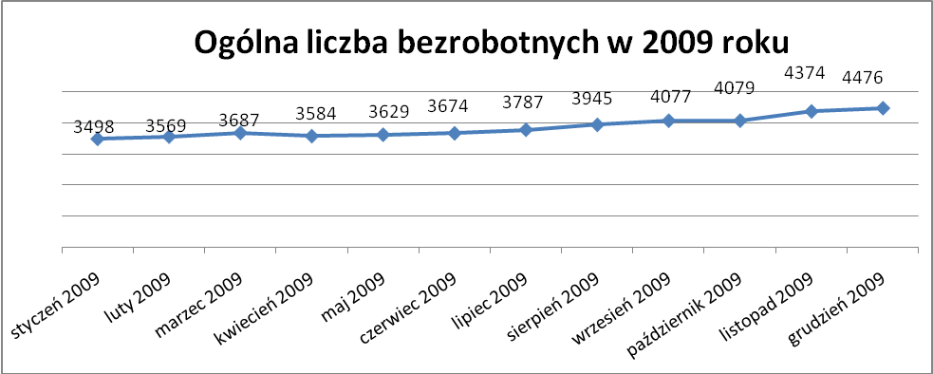

Stopa bezrobocia w grudniu 2009r. wynosiła 12,4%.

W porównaniu do poprzedniego miesiąca wysokość tego wskaźnika procentowego zwiększyła się o 0,2%.

- Wybrane kategorie bezrobotnych

Według stanu w końcu miesiąca w ewidencji PUP pozostawało:

- Kobiet – 2391 osób, tj. 53,4% ogółu bezrobotnych.

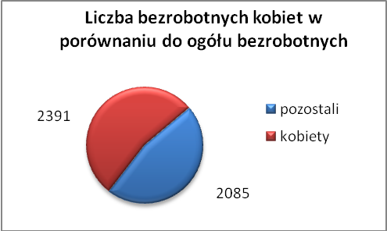

W porównaniu do listopada 2009r. ogólna liczba kobiet zwiększyła się
o 56 osób.

W grudniu 2009r. zarejestrowało się mniej kobiet w porównaniu do listopada 2009r. o 156 osób.

W grudniu 2009r. z ewidencji bezrobotnych z tytułu niepotwierdzenia gotowości do pracy oraz dobrowolnej rezygnacji ze statusu bezrobotnego wyłączono 85 kobiet, mniej ( o 35 ) niż w listopadzie 2009r :

- w styczniu 2009r. - 52 osoby
- w lutym 2009r. - 121 osób
- w marcu 2009r. - 76 osób
- w kwietniu 2009r. - 93 osoby
- w maju 2009r. - 114 osób
- w czerwcu 2009r. - 65 osób
- w lipcu 2009r - 193 osoby
- w sierpniu 2009r. - 93 osoby
- we wrześniu 2009r. - 114 osób
- w październiku 2009r. - 102 osoby
- w listopadzie 2009r. - 120 osób
- w grudniu 2009r. - 85 osób

Mieszkańców miasta Kędzierzyna-Koźla – 3207 osób, tj. 71,6 % ogółu bezrobotnych /w tym kobiet/ - 1708 osób, tj. 38,2 % ogółu bezrobotnych

W grudniu 2009r. odnotowano wzrost bezrobocia z terenu gminy Kędzierzyna-Koźla o 64 osoby.

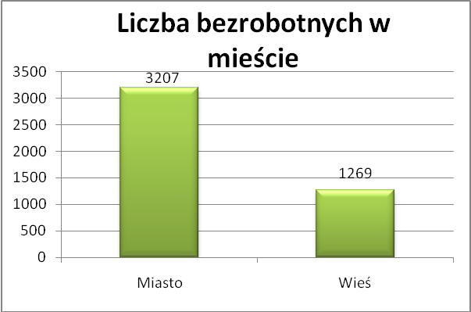

- Mieszkańców wsi - 1269 osób tj. 28,4% ogółu bezrobotnych,
/w tym kobiet/ 683 osoby tj. 15,3% ogółu bezrobotnych.

Zwiększyła się liczba bezrobotnych mieszkańców wsi, w porównaniu do poprzedniego miesiąca o 38 osób.

Zarejestrowano w:

- w styczniu 2009r. - 935 osób
- w lutym 2009r. - 953 osoby
- w marcu 2009r. - 993 osoby
- w kwietniu 2009r. - 930 osób
- w maju 2009r. - 960 osób
- w czerwcu 2009r. - 983 osoby
- w lipcu 2009r. - 1019 osób
- w sierpniu 2009r. - 1078 osób
- we wrześniu 2009r. - 1132 osoby
- w październiku 2009r. - 1165 osób
- w listopadzie 2009r. - 1231 osób
- w grudniu 2009r. - 1269 osób

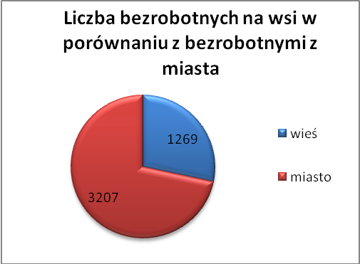

4. Cudzoziemców – 5 osób, tj. 0,1% ogółu bezrobotnych

W grudniu 2009r. w ewidencji Powiatowego Urzędu Pracy
w Kędzierzynie-Koźlu pozostaje 5 cudzoziemców.

5. Osób bezrobotnych do 25 roku życia – 1053 osoby, tj. 23,5% ogółu bezrobotnych /w tym kobiet/ - 586 osób, tj. 13,1% ogółu bezrobotnych

W porównaniu do poprzedniego miesiąca liczba osób bezrobotnych do 25 roku życia zwiększyła się o 6 osób.

W grudniu 2009r. ogółem wyłączono 124 osoby bezrobotnych do 25 roku życia, z tego:

- 61 osób nie potwierdziło gotowości do pracy,
- 49 osób podjęło pracę,
- 8 osób dobrowolnie zrezygnowało ze statusu osoby bezrobotnej,
- 2 osoby rozpoczęły szkolenia,
- 1 osoba rozpoczęła staż,
- 1 osoba odmówiła bez uzasadnionej przyczyny przyjecie propozycji
odpowiedniego zatrudnienia lub innej pracy zarobkowej lub uczestnictwa
w aktywnych programach rynku pracy
- 1 osoba nabyła prawa emerytalne lub rentowe,
- 1 osoba inne,

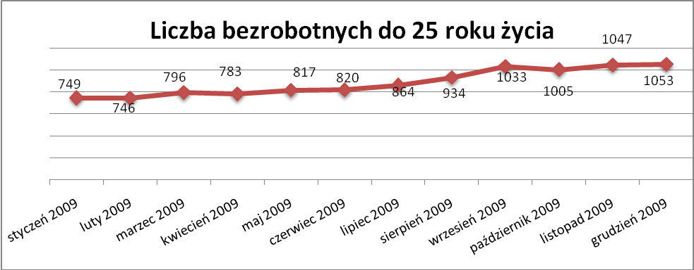

- Osób, które ukończyły szkołę wyższą do 27 roku życia – 60 osób,
tj. 1,3% ogółu bezrobotnych /w tym kobiet/ - 36 osób, tj. 0,8% ogółu bezrobotnych

W porównaniu do listopada 2009r. liczba osób bezrobotnych do 27 roku życia, które ukończyły szkołę wyższą zarejestrowanych w PUP zwiększyła się o
3 osoby.

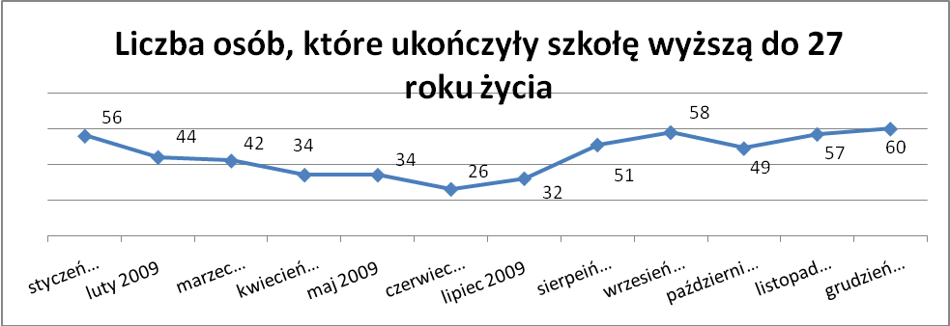

- Osób długotrwale bezrobotnych – 1714 osób, tj. 38,3% ogółu bezrobotnych /w tym kobiet/ - 1069 osób, tj. 23,9% ogółu bezrobotnych

W porównaniu do poprzedniego miesiąca liczba osób długotrwale bezrobotnych
zwiększyła się o 42 osoby.

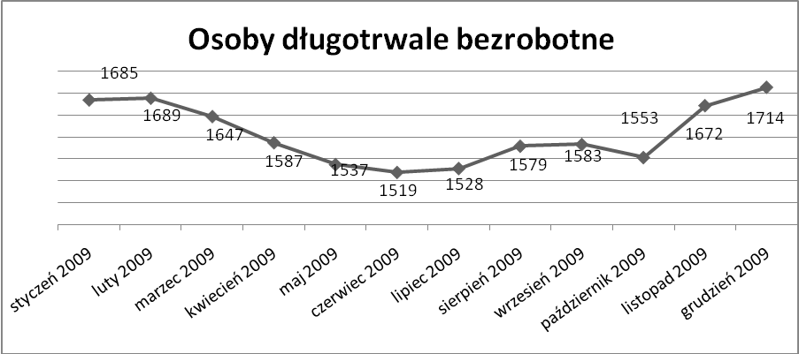

- Osób bezrobotnych powyżej 50 roku życia – 1045 osób, tj. 23,3% ogółu bezrobotnych /w tym kobiet/ - 412 osób, tj. 9,2% ogółu bezrobotnych

Ogólna liczba osób bezrobotnych powyżej 50 roku życia w porównaniu
do listopada 2009r. zwiększyła się o 42 osoby.

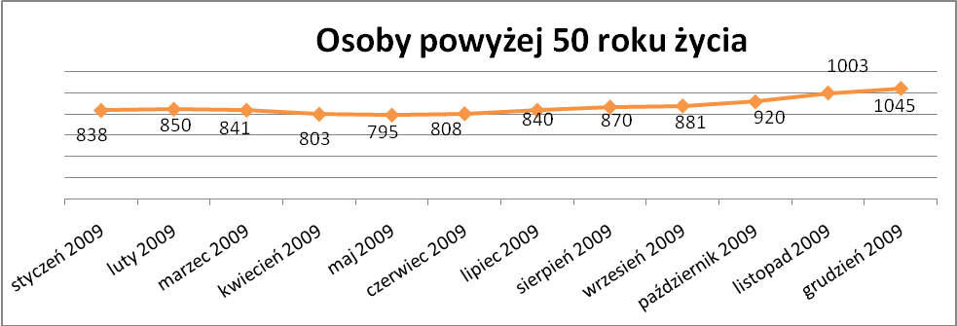

Wskaźnik ten rośnie od czerwca 2009r.

Osób bez kwalifikacji zawodowych – 1668 osób, tj. 37,3% ogółu bezrobotnych /w tym kobiet/ - 949 osób, tj. 21,2% ogółu bezrobotnych

W porównaniu do poprzedniego miesiąca liczba osób bez kwalifikacji zawodowych zwiększyła się o 27 osób.

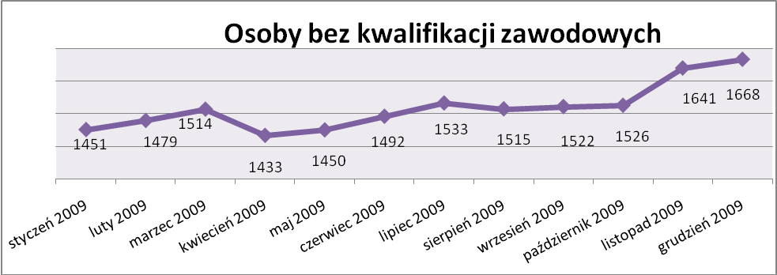

Wskaźnik ten rośnie od września 2009r.

Osób bez doświadczenia zawodowego – 1260 osób, tj. 28,2% ogółu bezrobotnych /w tym kobiet/ - 728 osób, tj. 16,3% ogółu bezrobotnych

W porównaniu do listopada 2009r. liczba osób bez doświadczenia zawodowego zwiększyła się o 24 osoby.

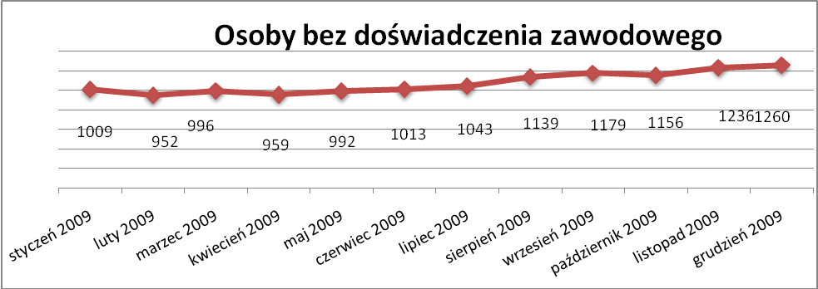

Osób bez wykształcenia średniego – 2930 osób, tj. 65,5% ogółu bezrobotnych /w tym kobiet/ - 1413 osób, tj. 31,6% ogółu bezrobotnych

W porównaniu do listopada 2009r. liczba osób bez wykształcenia średniego zwiększyła się o 60 osób.

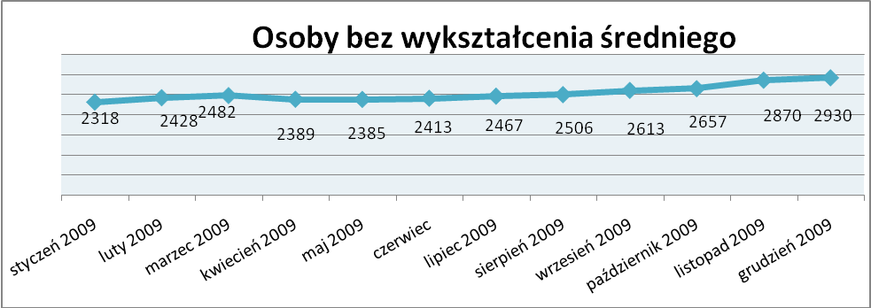

Wskaźnik ten rośnie od czerwca 2009r.

Niepełnosprawnych – 349 osób, tj. 7,8% ogółu bezrobotnych

/w tym kobiet/ - 173 osoby, tj. 3,9% ogółu bezrobotnych

Ogólna liczba osób niepełnosprawnych w porównaniu do poprzedniego miesiąca zwiększyła się o 9 osób.

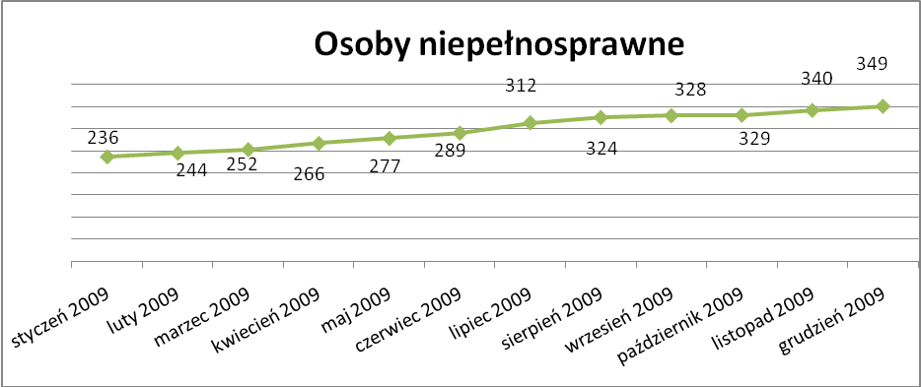

Wskaźnik ten rośnie od sierpnia 2008r.

13. Z prawem do zasiłku – 598 osób, tj. 13,7% ogółu bezrobotnych
/w tym kobiet/ - 299 osób, tj. 6,7% ogółu bezrobotnych

Wskaźnik ten w porównaniu do listopada 2009r. zwiększył się o 3 osoby
uprawnionych do zasiłku.

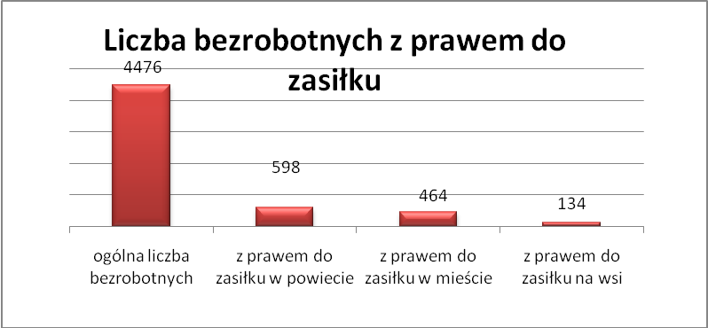

Mieszkańcy miasta uprawnieni do zasiłku to – 464 osoby, w tym 240 kobiet.
Mieszkańcy wsi uprawnieni do zasiłku to – 134 osoby, w tym 56 kobiet.

W porównaniu do listopada 2009r. zwiększyła się liczba uprawnionych do pobierania zasiłku w mieście o 7 osób oraz zmniejszyła się na wsi o 4 osoby.

- Oferty pracy

W grudniu 2009r. do Powiatowego Urzędu Pracy w Kędzierzynie-Koźlu wpłynęły 73 oferty pracy, czyli o 17 mniej niż w listopadzie 2009r.

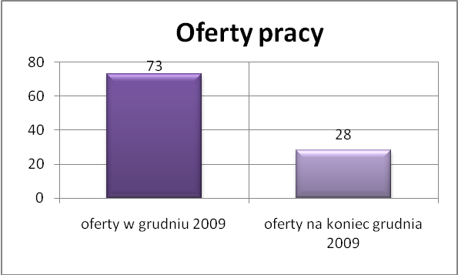

Złożone oferty dotyczyły między innymi:
- 43 – oferty pracy subsydiowanej, tj. 58,9% wszystkich ofert,
- 30 – ofert pracy niesubsydiowanej, tj. 41,1% wszystkich ofert

Oferty pochodziły z następujących sektorów:
- 12 - z sektora publicznego, tj. 16,4% wszystkich ofert,
- 61 - z sektora niepublicznego, tj. 83,6% wszystkich ofert

W grudniu 2009r. pośrednicy pozyskali 3 oferty pracy, tj. 4,1% ogółu ofert będących w dyspozycji PUP w Kędzierzynie-Koźlu, z tego:

- 3 oferty to efekt przeprowadzonych przez pośrednika wizyt,

W grudniu 2009r. 42 bezrobotnych przypadało na jedną zgłoszoną ofertę pracy i był to wynik gorszy niż w listopadzie 2009r., w którym na jedną ofertę przypadało 28 bezrobotnych.

- Płynność bezrobocia – podjęcia pracy.

W grudniu 2009r. zarejestrowało się ogółem 484 osoby, w tym 220 kobiet,
mniej o 256 osób w porównaniu do poprzedniego miesiąca.

Wyłączono z ewidencji 382 osoby, mniej o 63 osoby niż w listopadzie 2009r.

Z tytułu nie potwierdzenia gotowości do pracy wyłączono – 181 osób,
w listopadzie 2009r. - 223 osoby.

Z ogółu bezrobotnych wyłączono z ewidencji 146 osób z tytułu podjęcia pracy. Jest to liczba mniejsza niż w listopadzie 2009r. o 6 osób.
- w styczniu 2009r. 111 osób
- w lutym 2009r. 99 osób
- w marcu 2009r. 127 osób
- w kwietniu 2009r. 195 osób
- w maju 2009r. 203 osób
- w czerwcu 2009r. 133 osoby
- w lipcu 2009r. 165 osób
- w sierpniu 2009r. 184 osoby
- we wrześniu 2009r. 237 osób
- w październiku 2009r. 222 osoby
- w listopadzie 2009r. 152 osoby
- w grudniu 2009r. 146 osób

Pracę niesubsydiowaną podjęło 128 osób, o 20 osób więcej niż w poprzednim miesiącu.

Dobrowolnie zrezygnowało z pośrednictwa pracy 23 osoby i jest to liczba większa o 1 osobę niż w listopadzie 2009r.

Wskaźnik procentowy płynności rynku pracy, czyli liczby bezrobotnych podejmujących pracę do liczby nowo zarejestrowanych wyniósł dla omawianego miesiąca 30,2%.

W grudniu 2009r. w porównaniu do listopada 2009r. zwiększyła się liczba bezrobotnych poprzednio pracujących zarejestrowanych w PUP:

- w styczniu 2009r. 2579 osób
- w lutym 2009r. 2805 osób
- w marcu 2009r. 2891 osób
- w kwietniu 2009r. 2813 osób
- w maju 2009r. 2824 osoby
- w czerwcu 2009r. 2857 osób
- w lipcu 2009r. 2936 osób
- w sierpniu 2009r. 3003 osoby
- we wrześniu 2009r. 3094 osoby
- w październiku 2009r. 3122 osoby
- w listopadzie 2009r. 3373 osoby
- w grudniu 2009r. 3449 osób

Zwiększyła się również liczba osób zarejestrowanych w Powiatowym Urzędzie Pracy dotychczas niepracujących:

- w styczniu 2009r. 919 osób
- w lutym 2009r. 764 osoby
- w marcu 2009r. 796 osób
- w kwietniu 2009r. 771 osób
- w maju 2009r. 805 osób
- w czerwcu 2009r. 817 osób
- w lipcu 2009r. 851 osób
- w sierpniu 2009r. 942 osoby
- we wrześniu 2009r. 983 osoby
- w październiku 2009r. 957 osób
- w listopadzie 2009r. 1001 osób
- w grudniu 2009r. 1027 osób

Zarejestrowanych dotychczas niepracujących jest 1027osób, w tym 603 kobiety, co stanowi 22,9% ogółu bezrobotnych.

Zwiększyła się liczba osób, które rejestrują się w PUP po raz pierwszy:

- w styczniu 2009r. 798 osób
- w lutym 2009r. 809 osób
- w marcu 2009r. 860 osób
- w kwietniu 2009r. 834 osoby
- w maju 2009r. 815 osób
- w czerwcu 2009r. 822 osoby
- w lipcu 2009r. 864 osoby
- w sierpniu 2009r. 912 osób
- we wrześniu 2009r. 1026 osób
- w październiku 2009r. 1033 osoby
- w listopadzie 2009r. 1045 osób
- w grudniu 2009r. 1071 osób

Zarejestrowanych po raz pierwszy jest 1071 osób, w tym 517 kobiet,
co stanowi 23,9% ogółu bezrobotnych, wskaźnik ten zwiększył się o 26 osób.

Stan osób zarejestrowanych w PUP zwolnionych z przyczyn zakładów pracy:

- w styczniu 2009r. 22 osoby
- w lutym 2009r. 19 osób
- w marcu 2009r. 20 osób
- w kwietniu 2009r. 18 osób
- w maju 2009r. 18 osób
- w czerwcu 2009r. 35 osób
- w lipcu 2009r. 79 osób
- w sierpniu 2009r. 97 osób
- we wrześniu 2009r. 117 osób
- w październiku 2009r. 124 osoby
- w listopadzie 2009r. 131 osób
- w grudniu 2009r. 130 osób

W/g stanu na 31 grudnia 2009r. zwiększyła się o 76 osób liczba rejestrujących się w PUP ponownie – wskaźnik ten wynosi 3405 osób, w tym 1874 kobiety, co stanowi 76,1% ogółu zarejestrowanych.

- Osoby pozostające w ewidencji PUP.

- Poszukujący pracy – 65 osób, w tym 32 kobiety z tego 26 osób niepełnosprawnych i nie pozostających w zatrudnieniu.

W grudniu 2009r. ogólna liczba osób poszukujących pracy w porównaniu
do listopada 2009r. zwiększyła się o 4 osoby.

W grudniu 2009r. 43 osoby, (w tym 20 kobiet) otrzymały dodatek aktywizacyjny.

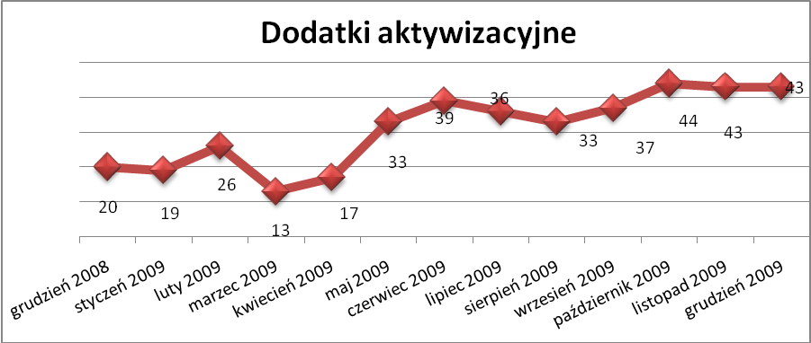

- Zwolnienia grupowe

W grudniu 2009r. jedna firma zgłosiła chęć zwolnienia z przyczyn dotyczących zakładu pracy 43 osób.

....................................................................................... ..................................................
DATA I PODPIS OSOBY SPORZĄDZAJĄCEJ OSOBA ZATWIERDZAJĄCA

......................................................................................
DATA I PODPIS OSOBY SPRAWDZAJĄCEJ

